CURSO DE PROGRAMACION

Parcial de Bases de datos TEMA II
Nombre: Carlos
Apellido: Zare

La empresa de telefonía "TeleCom" se enfrenta a un aumento en el número de reclamos de sus clientes y necesita implementar un sistema para gestionar eficazmente estos reclamos. Para ello, han decidido crear una base de datos relacional para registrar y administrar todos los reclamos recibidos.
Descripción de las entidades:
- Cliente: Almacena información sobre los clientes de TeleCom. Cada cliente tiene un ID único, nombre, apellido, dirección de correo electrónico y número de teléfono.
- Reclamo: Registra cada reclamo recibido por TeleCom. Cada reclamo tiene un ID único, fecha y hora del reclamo, descripción del reclamo, ID del cliente que realizó el reclamo y estado del reclamo.
- Departamento: Contiene información sobre los departamentos de atención al cliente de TeleCom. Cada departamento tiene un ID único y un nombre (por ejemplo, "Soporte Técnico", "Facturación", "Servicio al Cliente").
- Empleado: Almacena información sobre los empleados de TeleCom que gestionan los reclamos. Cada empleado tiene un ID único, nombre, apellido y ID del departamento al que pertenece.

Consigna: Diseña el diagrama entidad relación y crea una base de datos relacional para Telecom que contenga las entidades mencionadas anteriormente. Una vez que hayas diseñado la estructura de la base de datos, llenar con datos de muestra las distintas tablas.
- Realizar las siguientes consultas

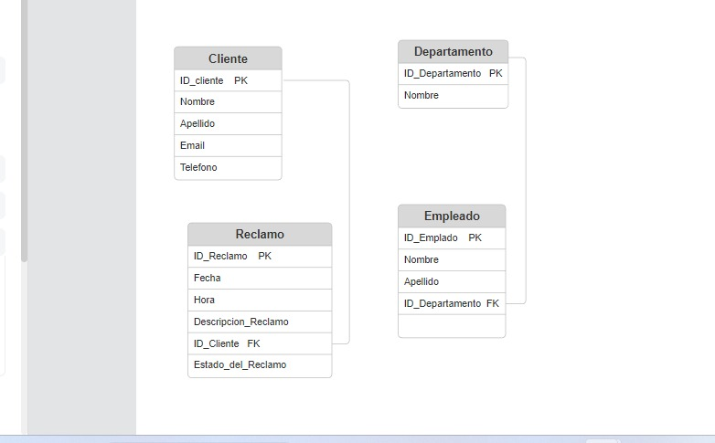
- Explique con sus palabras los siguientes terminos:
- Foreign Key ( Clave Foranea , sirve para relacionar las tablas)
- DML ( Sirve para trabajar sobre los Registros)
- Base de datos relacional ( Base de datos de información que organiza datos en relación.
- SQL ( Es un lenguaje de Programacion)

